

|  |
| --- |
|  |
| SHELL: FIND |
| IMPLANTACIÓN DE SISTEMAS  JUAN CARLOS NAVIDAD GARCÍA |

1. **Encontrar todos los ficheros regulares**

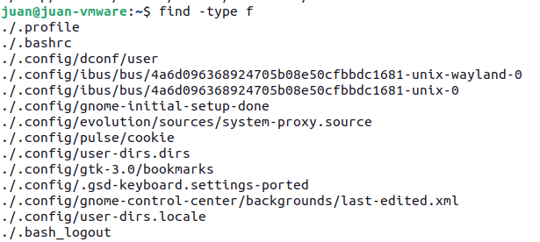

1. **Encontrar todos los directorios**

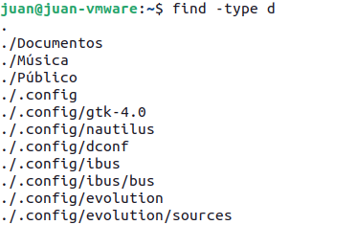

1. **Buscar ficheros cuyo nombre termine en config**

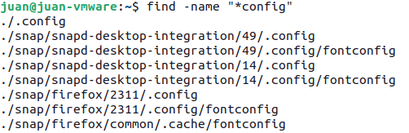

1. **Buscar ficheros con extensión txt ignorando mayúsculas y minúsculas**

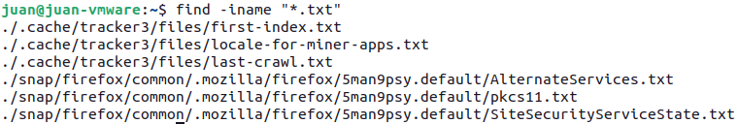

1. **Buscar solo los directorios que empiecen por qa**



1. **Buscar en /home y en /root ficheros con extension doc, txt y pdf**

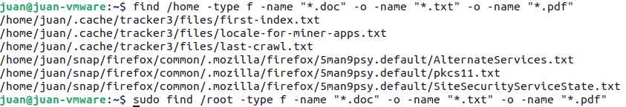

1. **Encontrar todos los ficheros con tamaño igual a 300MB**



1. **Encontrar ficheros con tamaño mayor a 300MB**



1. **Encontrar ficheros con tamaño menor a 300MB**

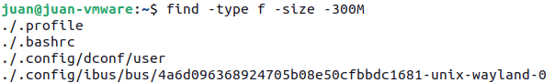

1. **Encontrar todos los ficheros con tamaño mayor igual a 270MB y menor a 300MB**

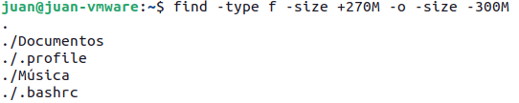

1. **Encontrar ficheros y directorios vacíos**

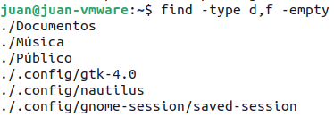

1. **Encontrar los ficheros que fueron modificados (contenido) hace más de 7 días**



1. **Encontrar los ficheros que fueron accedidos hace menos de 15 días**

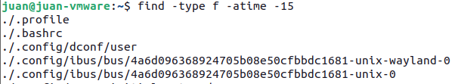

1. **Encontrar los ficheros a los cuales se les cambio el estado en un período entre 2 y 6 minutos atrás**

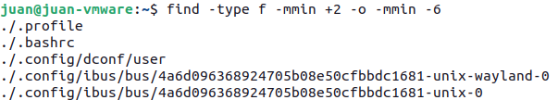

1. **Encontrar los ficheros cuyo propietario es sedlav**



1. **Encontrar los ficheros que pertenecen al grupo flossblog**



1. **find permite encontrar ficheros usando el identificador númerico del propietario y grupo, la ventaja de usar este método es que permite especificar rangos. Encontrar los ficheros cuyo propietario tiene un uid entre 500 y 1000 (Se excluyen los extremos)**

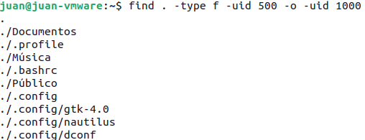

1. **Encontrar los ficheros que no pertenecen a ningún usuario**



1. **Encontrar los ficheros que no pertenecen a ningún grupo**



1. **Encontrar todos ficheros que el usuario actual puede leer**

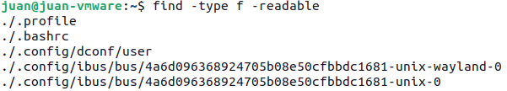

1. **Encontrar todos ficheros que el usuario actual puede modificar**

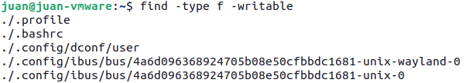

1. **Encontrar todos ficheros que el usuario actual puede ejecutar**



1. **Encontrar todos los ficheros cuyo propietario y grupo tienen permisos de lectura y escritura y el resto del mundo permiso de lectura**

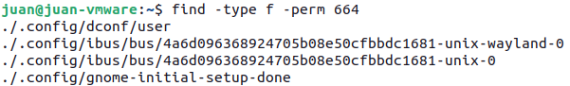

1. **Encontrar todos los ficheros que pueden ser modificados por cualquier usuario**



1. **Buscar ficheros con la palabra hyper. Utiliza -exec con grep**



1. **Buscar la palabra ireg en todos los ficheros php de nuestro proyecto**



1. **Busque archivos con 644 permisos y cámbielos para tener 655 permisos**



1. **Encuentra los ficheros con extension jpg y copialos en la carpeta imágenes del directorio de usuario**



1. **Encontrar los archivos de más de 50 megabytes, incluyendo solo los directorios que no están a más de dos niveles de profundidad que el directorio actual**



1. **Encontrar los archivos que son mayores de 50 megabytes, incluyendo solo los directorios que están al menos tres niveles y no más de cinco niveles más profundos que el directorio actual**



1. **Establecer el propietario y el grupo de todos los archivos y directorios al valor “www-data” utiliza el comando find con el comando chown**



1. **Encontrar archivos con derechos “777” y ponerlos en “664” utilizar el comando find con el comando chmod**



1. **Establecer los permisos de todos los directorios a 755**



1. **Eliminar todos los directorios de Linux vacíos utilizar el comando find junto con el comando rmdir. Usar ok en vez de -exec**



1. **Borrar todos los archivos vacíos de Linux, utilizamos el siguiente comando find con el comando rm:**

